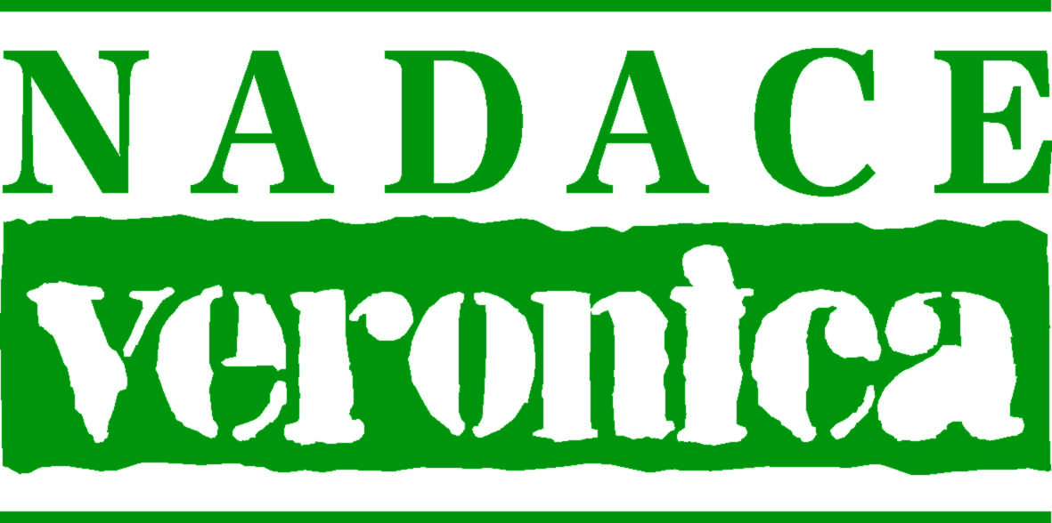

Číslo smlouvy:

SPOLEČNĚ PRO PŘÍRODU (Žádost o udělení příspěvku z veřejné sbírky)

Název projektu 50 znaků
Jméno osoby odpovědné za vedení projektu
Adresa
Telefon |  | E-mail
Celkové náklady na projekt | Výše žádaného nadačního příspěvku

Stručné shrnutí projektu 500 znaků

Místo realizace projektu: | Číslo účtu:

INFORMACE O VÁS

Popište svůj tým (o co vám jde, co jste už udělali, kolik máte členů, dobrovolníků) 1000 znaků

INFORMACE O VAŠEM PROJEKTU

- Kdo projekt povede a jaké má pro to předpoklady, zkušenosti? 500 znaků

- Kdo další bude na projektu pracovat a jakou bude mít roli? 500 znaků

- Co budete v rámci projektu dělat a čeho chcete dosáhnout? 1500 znaků

- Co se změní nebo zlepší? Jak to prospěje ochraně přírody a krajiny? 1000 znaků

- Pro koho je projekt určený? Jak velká je tato cílová skupina? 500 znaků

- Budete do projektu zapojovat veřejnost? Jak konkrétně? Jak tyto lidi oslovíte? 500 znaků

- Jak bude projekt probíhat po měsících, jaký bude harmonogram? 500 znaků

- Jak budete projekt propagovat? Jak budete propagovat podporu Nadace Veronica? 500 znaků

- Jaké budou měřitelné výsledky? (např. počet publikací, sazenic, akcí, účastníků…) 500 znaků

- Jak bude projekt pokračovat po vyčerpání nadačního příspěvku? Pokud obnovíte či upravíte nějaké místo, kdo se o něj bude starat? 500 znaků

ROZPOČET PROJEKTU

Můžete žádat o příspěvek ve výši až 80 % celkových nákladů projektu, zbývajících 20 % musí tvořit vaše spoluúčast (peněžní či nepeněžní). Tuto spoluúčast lze vyčíslit i závazným vkladem dobrovolnické práce – vždy uveďte typ práce a odhadovaný počet hodin (např. sázení 20h 1500,-).

Zdroje | Vlastní zdroje | Nadace Veronica | Jiné zdroje (město, kraj, dárci) | Celkem
Náklady
Celkem

Žádáte o finanční podporu tohoto projektu i jinde? (obec, kraj, jiné nadace, soukromí dárci…)

Zdroj | Žádaná částka | Schválená částka
Celkem

PŘÍLOHY

U projektů zahrad, výsadeb a dalších úprav veřejného prostoru je doporučenou přílohou foto stávajícího stavu a jednoduchý nákres úprav, které provedete v rámci projektu.

DOPLŇUJÍCÍ INFORMACE

Uveďte prosím, kde jste se o vyhlášení programu dozvěděli (i více možností)
□ | Program známe již z minulých ročníků a jeho vyhlášení jsme sledovali.
□ | Z webových stránek Nadace Veronica
□ | Z e-mailové rozesílky Nadace Veronica
□ | Z grantového kalendáře, e-mailové rozesílky, prosím uveďte organizaci:
□ | Z webových stránek, prosím uveďte adresu:
□ | Z tisku, prosím uveďte tištěné periodikum:
□ | Na doporučení jiné organizace či osoby, prosím uveďte jaké:
□ | Jiným způsobem, prosím uveďte:

Souhlasím se zasíláním aktualit z Nadace Veronica □ano □ne
Žádost lze podat v průběhu roku 2020. S dotazy se obracejte na Irenu Maškovou na 603 788 162 nebo nadace@veronica.cz.

